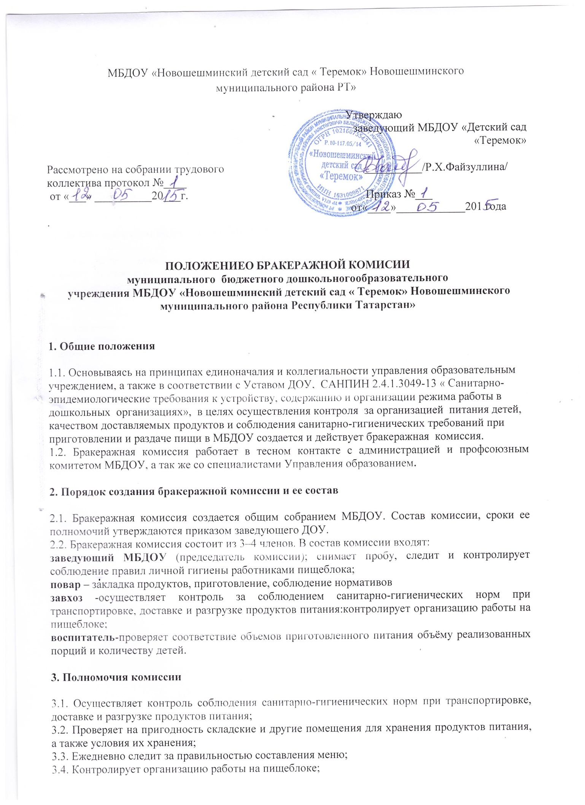

3.5. Осуществляет контроль сроков реализации продуктов питания и качества приготовления пищи;
3.6. Проверяет соответствие пищи физиологическим потребностям детей в основных пищевых веществах;
3.7. Следит за соблюдением правил личной гигиены работниками пищеблока;
3.8. Периодически присутствует при закладке основных продуктов, проверяет выход блюд;
3.9. Проводит органолептическую оценку готовой пищи, т. е. определяет ее цвет, запах, вкус, консистенцию, жесткость, сочность и т. д.;
3.10. Проверяет соответствие объемов приготовленного питания объему разовых порций и количеству детей.

4. Оценка организации питания в МБДОУ

4.1. Результаты проверки выхода блюд, их качества отражаются в бракеражном журнале. В случае выявления каких-либо нарушений, замечаний бракеражная комиссия вправе приостановить выдачу готовой пищи на группы до принятия необходимых мер по устранению замечаний.
4.2. Замечания и нарушения, установленные комиссией в организации питания детей, заносятся в бракеражный журнал.
4.3. Администрация МБДОУ при установлении стимулирующих надбавок вправе учитывать данные критерии оценки.
4.4. Администрация МБДОУ обязана содействовать деятельности бракеражной комиссии и принимать меры к устранению нарушений и замечаний, выявленных комиссией.

